平成30年9月6日
ＣＡＥ＆３Ｄプリンタ活用技術セミナー
主催：高知県工業技術センター 後援：一般社団法人高知県工業会

工業技術センターでは、様々な現象をコンピューター上で再現する米ANSYS社のCAEソフトウェアと、機械部品等の試作開発に利用できる高精度のインクジェット方式3Dプリンタを導入し、これらの装置の利用促進と県内の製品開発技術の向上を目的とした分科会活動を行っています。
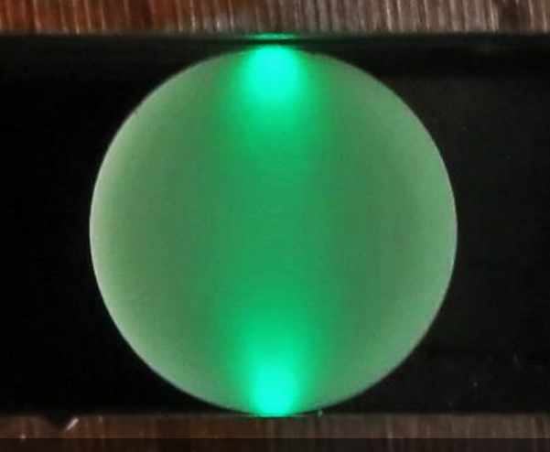
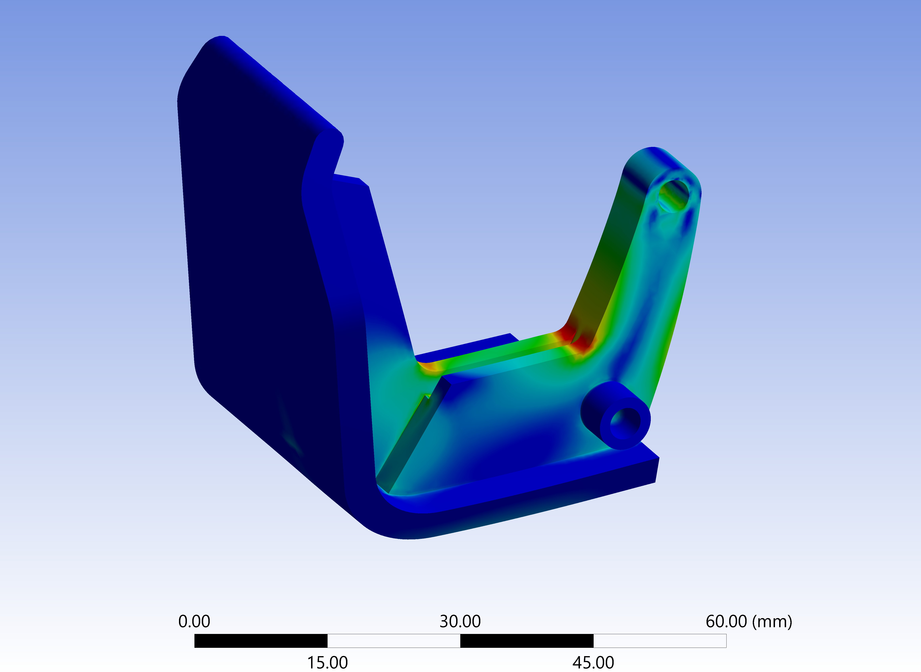
今回、CAEと3Dプリンタの分科会を合同で開催することとし、CAEに関しては、国立研究開発法人産業技術総合研究所から講師をお招きし、圧縮、引張、ねじれ、振動、衝撃などの様々な機械的刺激に応じて発光する材料を使った応力の可視化方法についての講演会を開催します。また、講演会終了後は、CAEと3Dプリンタの見学会も行いますので、この機会にぜひご参加ください。
１ 日時 平成30年9月21日（金） 13:30～16:00
２ 内容
(1) CAEの紹介と利用方法案内 13:30～14:05
工業技術センター 生産技術課 主任研究員 村井 正徳
(2) 3Dプリンタの紹介と利用方法案内 14:05～14:20
工業技術センター 生産技術課 主任研究員 毛利 謙作
＜休憩＞ 14:20～14:30
(3) CAE高度化を拓く応力発光 14:30～15:30
産業技術総合研究所 九州センター 寺崎 正 氏
(4) 現場見学「CAE、3Dプリンタ、応力発光」 15:30～16:00
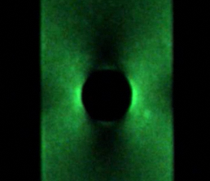
３ 募集人数 30人
４ 開催場所
工業技術センター ２階 第１研修室
〒781-5101 高知県高知市布師田3992-3
TEL: 088-846-1653、FAX: 088-845-9111
５ 受講料 無料
６ 申込方法及び申込締切日
平成30年9月15日までに、下記申込書に記入してFAXか、同内容をメールでご連絡ください。
７ お問い合わせ先
高知県工業技術センター 生産技術課 村井、毛利 TEL: 088-846-1653、FAX: 088-845-9111
……………………………………………………… 申込書 ………………………………………………………
FAX: 088-845-9111
工業技術センター 生産技術課 村井 あて
会社名 | 氏名 | 電話番号 | E-mail
電子メールでのお申し込みは、上記内容を記入して、
masanori_murai@ken2.pref.kochi.lg.jp までお願いします。

